Отчет по лабораторной работе №3
  - Двухсервисная модель с эластичным трафиком
Иванов Сергей Владимирович, НПИбд-01-23
Содержание

Задание 1

1. Алгоритм расчета вероятностных характеристик модели
Шаг 1: Ввод исходных данных
$C$ — пиковая пропускная способность системы;
$λ_{1}$, $λ_{2}$ — интенсивности поступления запросов первого и второго типов;
$θ_{1}$, $θ_{2}$ — средние размеры передаваемых файлов;
$n_{1}$, $n_{2}$ — число одновременно обслуживаемых запросов каждого типа.
Шаг 2: Расчет интенсивностей предложенной нагрузки
$$ρ_{1}=λ_{1}θ_{1}, ρ_{2}=λ_{2}θ_{2}.$$
Определяем доли нагрузки, приходящиеся на единицу пропускной способности:
$$a_{1}=\frac{ρ_{1}}{C}, a_{2}=\frac{ρ_{2}}{C}.$$
Для существования стационарного распределения необходимо выполнение условия:
$$a_{1}+a_{2}<1.$$
Шаг 3: Расчет вероятности нулевого состояния
Из условия нормировки распределения получаем:
$$p\left(0,0\right)=1−a_{1}−a_{2}.$$
Шаг 4: Расчет стационарного распределения вероятностей
Для состояния $\left(n_{1},n_{2}\right)$ вероятность определяется по формуле:
$$p\left(n_{1},n_{2}\right)=\frac{\left(n_{1}+n_{2}\right)!}{n_{1}!n_{2}!} a_{1}^{n_{1}}a_{2}^{n_{2}}p\left(0,0\right).$$
В программе выводится таблица состояний при $n_{1},n_{2}=0,1,…,8$. Остальные состояния в таблице не показаны, поскольку число запросов в модели не ограничено.
Шаг 5: Расчет вероятностей блокировки
В модели с эластичным трафиком запросы обоих типов принимаются в систему без блокировки:
$$E_{1}=E_{2}=0.$$
Шаг 6: Расчет среднего числа запросов
Среднее число обслуживаемых запросов каждого типа:
$$N_{1}=\frac{a_{1}}{1−a_{1}−a_{2}}, N_{2}=\frac{a_{2}}{1−a_{1}−a_{2}}.$$
Общее среднее число запросов:
$$N=N_{1}+N_{2}.$$
Шаг 7: Расчет среднего времени обслуживания
По формуле Литтла:
$$T_{1}=\frac{N_{1}}{λ_{1}}, T_{2}=\frac{N_{2}}{λ_{2}}.$$
После подстановки выражений для $N_{1}$ и $N_{2}$:
$$T_{1}=\frac{θ_{1}}{C\left(1−a_{1}−a_{2}\right)}, T_{2}=\frac{θ_{2}}{C\left(1−a_{1}−a_{2}\right)}.$$
При нулевой интенсивности какого-либо типа среднее время определяется по последней формуле как предельное значение.

Задание 2
Программа реализует расчет вероятностных характеристик двухсервисной модели с эластичным трафиком. Для заданных исходных параметров рассчитываются доли нагрузки $a_{1}$ и $a_{2}$, стационарные вероятности состояний $p\left(n_{1},n_{2}\right)$, вероятности блокировки $E_{1}$ и $E_{2}$, среднее число запросов $N_{1}$ и $N_{2}$, а также среднее время обслуживания $T_{1}$ и $T_{2}$.
В программе используются следующие исходные данные:
$$C=10, λ_{1}=3, λ_{2}=2,$$
$$θ_{1}=1, θ_{2}=2, n_{max}=8.$$
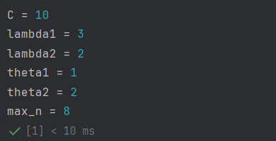
Рисунок 1: Исходные параметры модели
Основные расчеты выполняются в функции calculate_model. Сначала определяются нагрузки $a_{1}$ и $a_{2}$ и проверяется условие устойчивости $a_{1}+a_{2}<1$. Если оно не выполняется, программа сообщает о перегрузке системы. Затем находится вероятность пустого состояния $p\left(0,0\right)$, создается матрица p и с помощью двух вложенных циклов рассчитываются вероятности состояний от $\left(0,0\right)$ до $\left(8,8\right)$. В конце функция определяет $E_{1}$, $E_{2}$, $N_{1}$, $N_{2}$, $T_{1}$ и $T_{2}$.
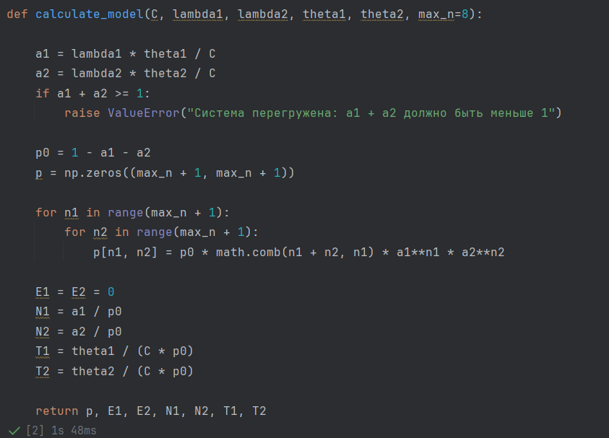
Рисунок 2: Функция calculate_model
После вызова функции программа выводит вероятности состояний по отдельности, в виде p(n1, n2) = значение. Циклы перебирают значения $n_{1}$ и $n_{2}$ от 0 до 8 включительно, поэтому всего выводится $9⋅9=81$ вероятность. Для удобства значения показываются с восемью знаками после запятой.
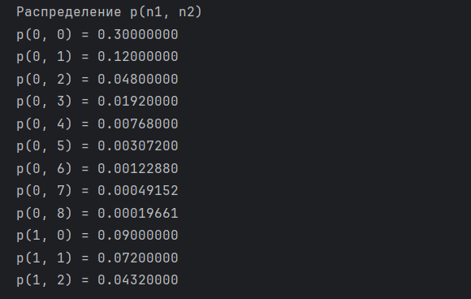
Рисунок 3: Начало вывода вероятностей состояний p(n1, n2)
В конце вывода программа показывает сумму рассчитанных вероятностей, вероятности блокировки, среднее число запросов и среднее время обслуживания каждого типа.
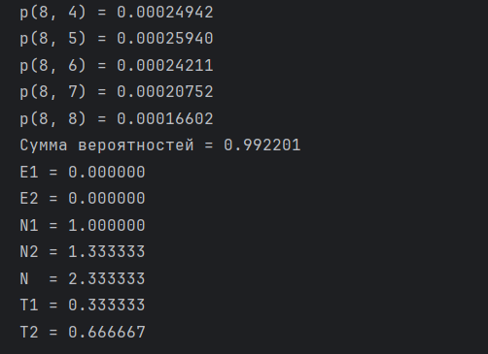
Рисунок 4: Окончание вывода вероятностей и основные результаты
Для заданных исходных данных получены следующие нагрузки:
$$a_{1}=\frac{3⋅1}{10}=0.3, a_{2}=\frac{2⋅2}{10}=0.4.$$
Условие устойчивости выполняется: $0.3+0.4=0.7<1$. Вероятность пустой системы:
$$p\left(0,0\right)=1−0.3−0.4=0.3.$$
1. Распределение вероятностей. Например, получены значения $p\left(0,0\right)=0.30000000$, $p\left(0,1\right)=0.12000000$, $p\left(1,0\right)=0.09000000$ и $p\left(1,1\right)=0.07200000$. Вероятность каждого состояния определяется числом находящихся в системе запросов обоих типов. Сумма 81 показанной вероятности составляет $0.992201$. Она меньше единицы, так как при $n_{max}=8$ в вывод не входят состояния с $n_{1}>8$ или $n_{2}>8$. Полное распределение по всем возможным состояниям нормировано на 1.
2. Вероятности блокировки. Получено $E_{1}=E_{2}=0$. Новые запросы не блокируются, но при увеличении числа активных запросов скорость передачи данных каждого из них уменьшается.
3. Среднее число запросов. Результаты расчета:
$$N_{1}=1.000000, N_{2}=1.333333,$$
$$N=N_{1}+N_{2}=2.333333.$$
Таким образом, в системе одновременно обслуживается в среднем около 2.33 запроса.
4. Среднее время обслуживания. Получены значения:
$$T_{1}=0.333333, T_{2}=0.666667.$$
Среднее время обслуживания запроса второго типа в два раза больше, поскольку его средний размер файла в два раза больше при использовании общего ресурса сети.

Задание 3
Для построения зависимости среднего времени обслуживания от интенсивности поступления запросов первого типа программа изменяет $λ_{1}$, оставляя параметры $C$, $λ_{2}$, $θ_{1}$ и $θ_{2}$ постоянными.
Сначала из условия устойчивости определяется предельная интенсивность:
$$λ_{1}<\frac{C−λ_{2}θ_{2}}{θ_{1}}=\frac{10−2⋅2}{1}=6.$$
В коде эта граница сохраняется в переменной max_lambda1. Для графика выбираются 100 равномерно расположенных значений от 0 до $0.95⋅6=5.7$ с помощью np.linspace. Коэффициент 0.95 позволяет приблизиться к границе устойчивости, не достигая ее.
Для каждого значения $λ_{1}$ вызывается функция calculate_model. Полученные значения $T_{1}$ и $T_{2}$ добавляются в списки T1_values и T2_values, которые используются для построения двух кривых.
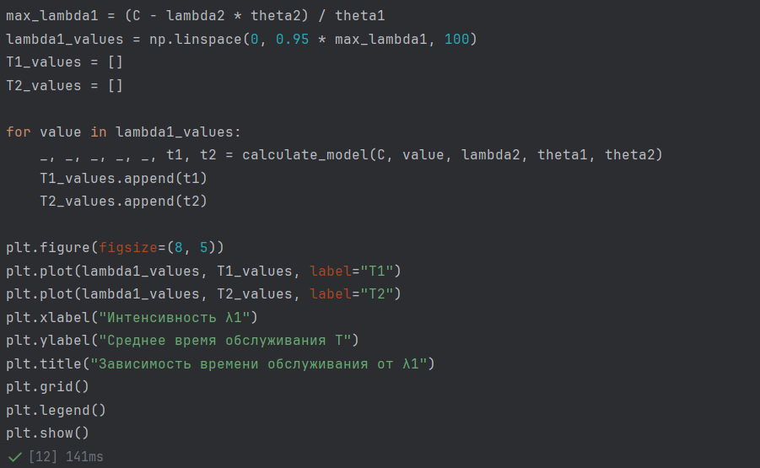
Рисунок 5: Расчет времени обслуживания и построение первого графика

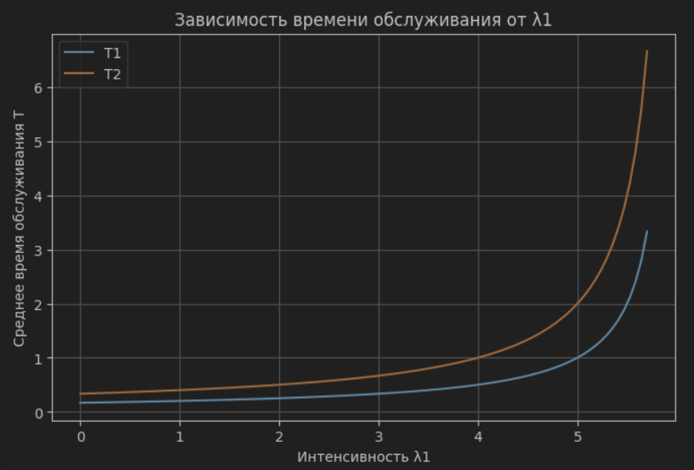
Рисунок 6: График зависимости среднего времени обслуживания от интенсивности lambda1
С увеличением интенсивности $λ_{1}$ среднее время обслуживания запросов обоих типов растет. Это связано с тем, что все активные запросы делят общую пропускную способность системы. При приближении нагрузки к предельной время обслуживания увеличивается особенно быстро. Значение $T_{2}$ выше $T_{1}$, так как $θ_{2}=2θ_{1}$.

Задание 4
Для исследования зависимости среднего числа обслуживаемых запросов от интенсивности поступления запросов первого типа используется тот же массив lambda1_values, содержащий 100 значений $λ_{1}$ от 0 до 5.7. Остальные параметры модели остаются постоянными.
В цикле для каждого значения $λ_{1}$ повторно вызывается calculate_model. Из результатов выбираются средние числа запросов $N_{1}$ и $N_{2}$, которые сохраняются в списках N1_values и N2_values для построения графика.
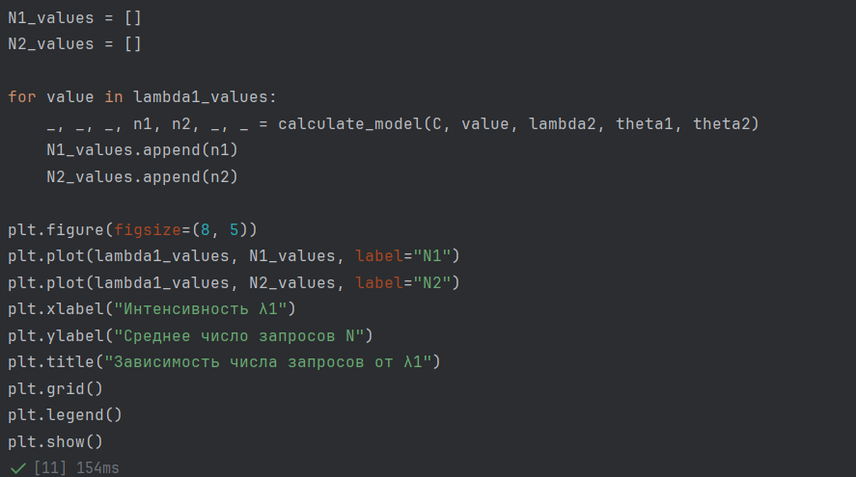
Рисунок 7: Расчет среднего числа запросов и построение второго графика

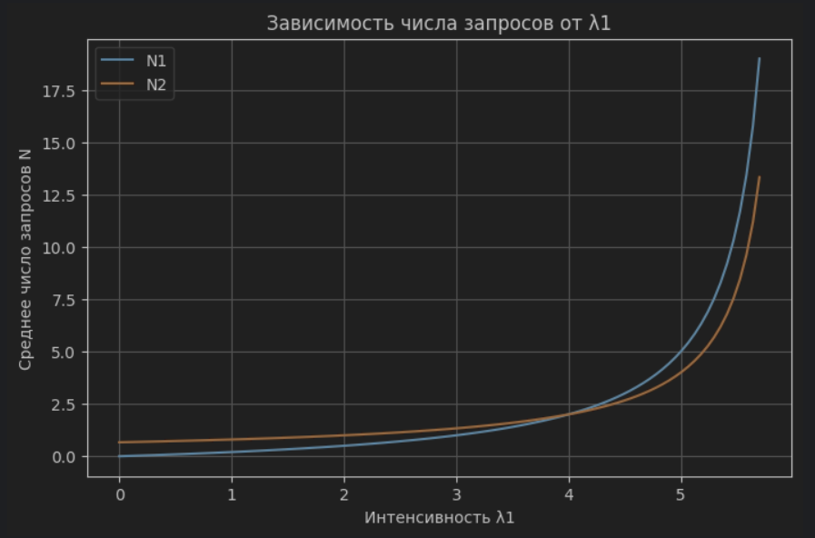
Рисунок 8: График зависимости среднего числа запросов от интенсивности lambda1
По графику видно, что при увеличении $λ_{1}$ растут средние числа запросов обоих типов. Значение $N_{1}$ увеличивается вследствие роста интенсивности поступления запросов первого типа и времени их обслуживания. При этом $N_{2}$ также растет, хотя $λ_{2}$ остается постоянной, поскольку из-за общей нагрузки запросы второго типа находятся в системе дольше. В отличие от модели с ограниченным числом каналов, здесь количество одновременно обслуживаемых запросов теоретически не ограничено.

Вывод
В ходе лабораторной работы была исследована двухсервисная модель с эластичным трафиком. Рассчитаны стационарное распределение вероятностей состояний, вероятности блокировки запросов каждого типа, среднее число обслуживаемых запросов и среднее время обслуживания.
Для выбранных параметров вероятности блокировки обоих типов равны нулю, общее среднее число запросов составляет $N=2.333333$, а среднее время обслуживания равно $T_{1}=0.333333$ и $T_{2}=0.666667$.
Построенные графики показывают, что при увеличении интенсивности поступления запросов первого типа растут как среднее время обслуживания, так и среднее число запросов обоих типов. При приближении суммарной нагрузки к пропускной способности системы эти характеристики увеличиваются особенно быстро.

